**Приложение №9**

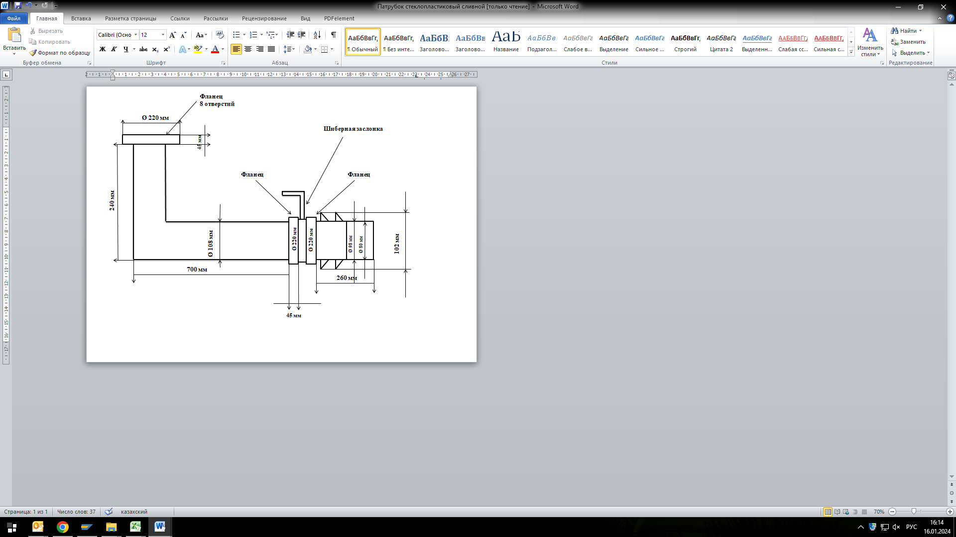

**Қосымша №9**

